LEO-műholdak: zsákutca vagy forradalom a szélessávú internetben?
A LEO-műholdak a világ minden szegletébe elhozhatják a nagy sebességű internetet – ha nem állnak egymás útjába. A Deloitte TMT Predictions 2020-as jelentése így fogalmazott: az alacsony Föld körüli pályán (LEO) működő műholdak konstellációi vagy forradalmat hoznak el a szélessávú szolgáltatásokban, vagy egy nagy rakás űrszemét keletkezik. Három évvel később még mindig nem teljesen egyértelmű, melyik szcenárió jön be, sok vállalat azonban továbbra is az előbbire szavaz.
A Deloitte Global előrejelzése szerint 2023 végére több mint 5000 szélessávú műhold lesz a LEO-n, amelyek két működő konstellációt alkotnak, és közel egymillió előfizetőnek biztosítanak nagy sebességű internetet a bolygó minden részén. Ha minden, jelenleg LEO-konstelláció építését tervező szervezet sikerrel jár, 2030-ra hét-tíz egymással versengő hálózat működhet, összesen 40-50 ezer műholddal, amelyek több mint 10 millió végfelhasználót tudnak kiszolgálni.
"Ez jó hír a felhasználók számára: új alkalmazásokat, csökkenő árakat javuló lefedettséget és megbízhatóságot jelent, csökkenő késleltetési idővel. Számos komplikáció lassíthatja azonban a folyamatot: a sokkal zsúfoltabb orbitális környezet jelentősen megnöveli az ütközések kockázatát, ami magasabb szintű együttműködést és koordinációt igényel." – mondta Hosszu Gábor, a Deloitte Magyarország technológiaitanácsadás üzletágának igazgatója.
Ugyanakkor a különböző nemzeti, regionális és globális szereplők is versengenek a spektrumért, a keringési pályákért, az indítási kapacitásért és a földi piacokhoz való hozzáférésért.
A fő versenytársak
SpaceX Starlink: Jelenleg több mint 2600 működő Starlink műhold áll pályán, amelyek közel félmillió előfizetőt szolgálnak ki. A tipikus fogyasztói felhasználáson túl a Starlink számos közelmúltbeli természeti katasztrófa során bizonyította hasznosságát a segélyszolgálatok számára. Több légitársaság megkezdte egy nagy sebességű repülés közbeni internet-hozzáférésre alkalmas rendszer feltárását és tesztelését. A SpaceX megkapta az FCC jóváhagyását arra is, hogy mobilkapcsolatot biztosítson hajók, repülőgépek és más járművek számára, teljesítve ezzel a vállalat egyik korai ígéretét.
Amazon Kuiper projekt: Bár a tervezett 3236 műholdja közül jelenleg még egyik sem áll pályára, az Amazon 2022 áprilisában bejelentette, hogy több milliárd dolláros megállapodást kötött három szolgáltatóval, amelynek értelmében öt év alatt a legtöbb ilyen műholdat felbocsátják. Az Amazonnak azonban sietnie kell: 2026-ra a műholdak felét, 2029-re pedig a teljes konstellációt pályára kell állítania, különben elveszíti az FCC engedélyét.
OneWeb: A brit székhelyű OneWeb tervezett 648 műholdjának több mint kétharmada már pályára állt, és a vállalat célja, hogy 2023 végére megkezdje globális működését. A OneWeb emellett nemrég egyesült a franciaországi székhelyű Eutelsattal egy 3,5 milliárd dolláros üzlet keretében. Az egyesült vállalat a vállalati és kormányzati konnektivitásra kíván összpontosítani az Eutelsat geostacionárius műholdjainak a OneWeb LEO hálózatába történő integrálásával.
További szereplők közé tartozik a kanadai Telesat, amely 2025-ben tervezi 188 műholdból álló Lightspeed-hálózatának elindítását. Egy másik szereplő a telco iparág által támogatott AST SpaceMobile, amely egy 243 műholdból álló konstellációt tervez, amely lehetővé teszi, hogy a mobileszközök közvetlenül kapcsolódjanak LEO-hálózatához. Kína pedig egy nemzeti terv részeként 2022 márciusában hat tesztműholdat bocsátott fel a Galaxy Space magáncég számára. Kína hálózata végül akár 13 000 műholdból is állhat.
A műholdak biztonsága: létrejön a kereskedelmi SSA
"Az űrfelügyeleti hálózatok jelenleg több mint 31 000 pályán keringő objektumot, köztük több mint 6000 működő műholdat követnek nyomon. Ezen felül becslések szerint több százezer nem nyomon követett törmelékdarab van, a megsemmisült műholdak darabjaitól kezdve a festékfoltokig. Ahhoz, hogy a műholdak ne ütközzenek egymással, és ne csapódjanak be a törmelékbe, valós időben és nagy pontossággal kell tudni, hogy hol vannak ezek az objektumok – ezt nevezzük űrmegfigyelésnek (SSA). Ugyancsak alapvető fontosságú a hatékony űrforgalom-irányítás (STM), azaz a műholdak indítására, üzemeltetésére és Földre való visszatérésére vonatkozó robusztus műszaki és szabályozási előírások." - mondta Székely Kinga, a Deloitte Magyarország technológiai tanácsadás üzletágának szenior menedzsere.
Jelenleg a kormányok adatokat szolgáltatnak az SSA-hoz, a nyomon követendő műholdak számának drámai növekedése azonban mind technikai, mind üzemeltetési szempontból túlterhelheti a jelenlegi rendszert. Az ütközést megközelítő helyzetek – olyan esetek, amikor a műholdak kevesebb, mint 1 kilométerre haladnak el egymástól – száma már most is jelentősen megnőtt, mióta a LEO szélessávú konstellációkat elkezdték felállítani. Ez a kihívás új piacok létrejöttét és növekedését ösztönzi, melyek közül első helyen áll a kereskedelmi SSA, amely ma még piaci rés, 2032-re azonban 1,4 milliárd dollárra nőhet. Az SSA-szolgáltatók földi és űrbeli szenzorok kombinációját, valamint nagy teljesítményű számítógépes modelleket építenek, hogy nyomon kövessék az űrben lévő objektumokat és megjósolják azok pályáját. A jól fejlett kereskedelmi SSA-képesség kiegészítheti a kormányzati adatokat és megbízható közös műveleti képet táplálhat. Ezt a piacot segítheti az Egyesült Államok Űrkereskedelmi Hivatalának finanszírozása, amely azon dolgozik, hogy már 2024-ben átvegye a polgári űrforgalom irányításával kapcsolatos feladatokat.
A pályán lévő műholdak szervizelése és az űrszemét eltávolítása szintén fellendülhet a LEO műholdkonstellációk révén. Az űrszemét-eltávolítás során egy speciális műhold találkozik egy elpusztult műholddal vagy objektummal, befogja azt, és egy másik pályára vagy a légkörbe tolja, hogy ott biztonságosan elégjen. Már számos űrszemét-eltávolító küldetés megvalósult, és az elkövetkező években még több ilyen küldetést terveznek. A műholdak pályán belüli szervizelésének célja a műholdak élettartamának meghosszabbítása: Egy karbantartó jármű utántölthetné a műholdat üzemanyaggal, hogy meghosszabbítsa annak élettartamát, vagy meghibásodás esetén kicserélhetne egy alkatrészt, hogy ne kelljen az egészet leselejtezni. A Consortium for Execution of Rendezvous and Servicing Operations (CONFERS) jelenleg azon dolgozik, hogy szabványokat dolgozzon ki erre a fejlődő iparágra.
"Jelenleg az látszik, hogy dinamikus növekedésben van az iparág, de sok bizonytalanság és kérdés marad. Mennyire lesz globális együttműködés az űrforgalom irányításában? Milyen mértékben lesz képes minden szereplő hivatalos közlekedési szabályokat felállítani és betartani? Széles körben elérhetővé és használhatóvá válnak-e a jobb minőségű SSA-adatok, mielőtt a műholdak üzemeltetőit túlterhelné a lehetséges ütközések kezelése? Mennyire lesz hatékony az űrbeli számítási és feldolgozási teljesítmény - például a fejlett, sugárzásálló chipek által lehetővé tett - fejlesztése, ami megkönnyíti a törmelékek vagy más műholdak valós idejű elkerülését? Hány törmelékkel járó eseményt tud még elviselni a LEO, mielőtt a helyzet tarthatatlanná válik? Ezért is nehéz még megmondani, hogy a LEO műholdkonstellációk forradalmat vagy űrszemetet jelentenek. Mivel sok játékos van, és még sok indítás vár ránk, fennáll a lehetőség mindkét kimenetelre – talán egyszerre is." – mondta Gercsák Csilla, a Deloitte Magyarország technológiai tanácsadás üzletágának menedzsere.
Sajtókapcsolat:
- Gercsák Csilla, menedzser
- cgercsak@deloittece.com
 | © Deloitte Magyarország
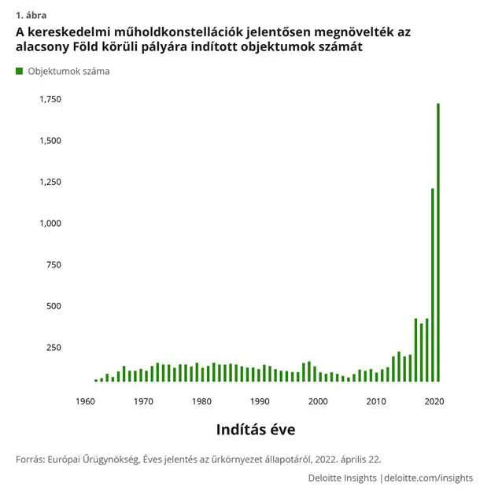 | © Deloitte Magyarország
Eredeti tartalom: Deloitte Magyarország
Továbbította: Helló Sajtó! Üzleti Sajtószolgálat
Ez a sajtóközlemény a következő linken érhető el:

